
4mor e ProteçáO
Instituto Santa Rosália

Reconhecido de Utilidade Pública Municipal Lei Nº 7.143 Estadual Nº 9.431Federal Processo N2 11.919/97-91
End. Av.José Antônio Cabral,89 - Jd. Rosa de França
CEP: 07081-000 - Guarulhos -SP Fone/Fax (011) 2485-7422

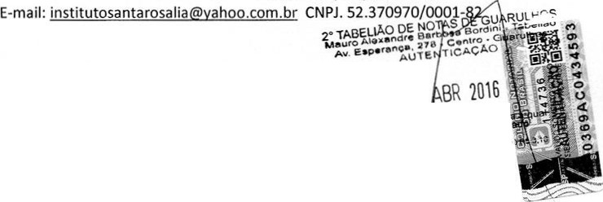
ESTATUTO SOCIAL GuarulhO• 1 J
CAP TULO 1 Autentico a pteiÇi t a mim aprese
i 000
conte<e com o AC•
dOque dOll tê PO c..o....uTEN1lC
DA DENOMINAÇÃO , NATUREZA, SEDE, DURAÇÃO, ÔRe:·
INss

Art. 1º- O Instituto Santa Rosália, constituído em 04 de setembro de 964, é uma organização religiosa de direito privado nos termos da lei nº 10.825/ 005 e artigo 44, inciso IV e § 1° do Código Civil Brasileiro, de natureza confessio ai católica, sem fins econômicos e lucrativos, de caráter religioso, educacional, cultural e de assistência social, com prazo indeterminado e duração, sede e foro, no Município de Guarulhos, Estado de São Paulo, registrada no 1° Cartório de Registro de Imóveis, Títulos e Documentos e do Registro Civil de Pessoa Jurídica da Comarca de Guarulhos, sob o n. 6854 em data de 26/11/1964 doravante denominada simplesmente "INSTITUTO" , ou pela sigla "ISR", inscrito no Cadastro Geral de Contribuintes do Ministério da Fazenda CNPJ sob n.0 52.370.970/00001-82, cujas atividades serão regidas pelo presente Estatuto e pelos demais dispositivos legais pertinentes.

Parágrafo Único - O INSTITUTO , como organização religiosa da Igreja Católica Apostól ica Romana, se enquadra no Acordo firmado entre a República Federativa do Brasil e a Santa Sé, firmado em 13 de novembro de 2008, homologado pelo Congresso Nacional e disciplinado pelo Decreto federal nº 7.107, de 11 de fevereiro de 2010, publicado no Diário Oficialda União de 12 de fevereiro de 2010 .

Art. 2° - O INSTITUTO, para cumprir suas finalidades e visando sua autos sustentação , poderá desdobrar suas atividades em várias unidades e setores no campo de sua atuação, podendo, para tanto, abrir, manter e fechar filiar e departamentos de atividades,também denominados MANTIDAS, em todo território
nacional. 
Art. 3° - Para abrir, manter, alterar e fechar ou encerrar filiais é necessário a
aprovação ou autorização pela Diretoria Geral, que será referendada pela Assembleia Geral.
Parágrafo Primeiro - A aprovação ou autorização pela Diretoria Geral, produz efeitos imediatamente , possibilitando, assim, que sejam adotadas as medidas cabíveis juntos aos órgãos pertinentes referentes à abertura, manutenção, alteração e fechamento ou encerramento de filiais, mesmo antes desta decisão ser referendada pela Assembleia Geral.

1

Instituto Santa Rosália
Reconhecido de Utilidade Pública Municipal Lei N2 7.143 Estadual N2 9.431Federal Processo N 2 11.919/97-91
End. Av. José Antônio Cabral,89 - Jd. Rosa de França
MICROFILME N
1 5 2 6 1 2 1
l
i
t 1(.j Oficial oe R.c9i:'itH) e GivH J
r-,- .E r.!s:..? 1
4mor e ProteçáO
CEP:07081-000- Guarulhos - SP Fone/Fax (011) 2485-7422
- mail:i nstitutosantar osali a@yahoo.com.br CNPJ.52.370970/0001-82

Parágrafo Segundo - A relação de filiais e departamentos de atividades em funcionamento deverá ser atualizada anualmente, preferencialmente em reunião de Assembleia Geral Ordinária.
Art. 4° - Fica eleito o Foro da Comarca de Guarulhos/SP para dirimir eventuais dúvidas ou litígios, sobre quaisquer assuntos relacionados com este Estatuto Social.
Art. 5°- O INSTITUTO não tem fins econômicos e possui objetivos voltados à promoção de atividades e finalidades de relevância pública e social, com atividade preponderante na educação, na assistênc ia social e cultural, tendo por objetivo criar,dirigir e manter estabelecimentos que visem à promoção da educação, cultura e assistência social, voltada ao atendimento, assessoramento , defesa, proteção e garantia dos direitos da infância e da adolescência, idosos, bem como de suas famílias.

Art. 6º- No desenvolvimento de suas atividades, de que trata o artigo 5°, o INSTITUTO promoverá dentro de suas especialidades e possibilidades no sentido de:
  - Oferecer e desenvolver educação básica;

li. Possibilitar o acesso a educação infantil, assegurando que a educação será prestada de maneira satisfatór ia para garantir pleno desenvolvimento psicológico e sociológico para formar indivíduos capazes de ter autonomia intelectual e moral;
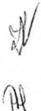
Ili. Buscar o pleno desenvolvimento da pessoa e seu preparo para o exercício da cidadania e a sua qualificação para o trabalho, proporcionando o crescimento econômico da sociedade e integração do indivíduo nos aspectos políticos, culturais e profissionais,tendo por meio o ensino,a educação religiosa, moral e cívica;
- Promover congressos, cursos, palestras, semrnanos, simpósios e conferências sobre temas sociais, humanos, culturais, científicos, econômicos, políticos e religiosos relevantes para seus destinatários e usuários e ao país;
- Promover ações de defesa de direitos e promoção humana de crianças, adolescentes , jovens , adultos, idosos e suas famílias;

- ,,9- \'ll '-·º proteção social básica e/ou
planejada e continuada;

2


Instituto Santa Rosália
Reconhecido de Utilidade Pública Municipal LeiN 2 7.143 Estadual N2 9.431Federal Processo N2 11.919/97-91
End. Av.José Antônio Cabral, 89 -Jd. Rosa de França
1 fi,1ié°ifo°F:LriE 1

1 1 5 7 6 1 2
j 1°Oliçi'\I :J<;; P.:?g•stm e Gr11l

L...._6i : ;: ;:;.; : !,·c 1 ·-

4mor e ProteçáO
CEP:07081-000- Guarulhos -SP Fone/Fax (011) 2485-7422
E-mail:institutosantarosalia @yahoo .com.br CNPJ.52.370970/0001-82

VI 1. Apoiar instituições beneficentes com objetivos congêneres ou afins, através de parcerias, promovendo atividades conjuntas e mantendo intercâmbios educacionais, culturais, assistenciais e/ou beneficentes ;
- Promover ações beneficentes, filantrópicas no atendimento de seus usuários, na promoção da coletividade, do bem comum, no interesse social, com a concessão de gratuidades na prestação de seus serviços.
- . Promoção de atividades e finalidades de relevância pública e social;

Parágrafo Primeiro - Em todas estas atividades o INSTITUTO tem como particular missão a prestação de serviço na Educação, na Assistência Social e na Cultura, sem discriminação de origem, raça, sexo, nacionalidade, idade, credo religioso e político, ou quaisquer outras formas de discriminação e condição social, de forma gratuita, observada as disposições legais.
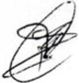
Parágrafo Segundo - O atendimento aos seus objetivos sociais se dá mediante serviços, programas e projetos, seja de educação, de cultura e de assistência social, de promoção humana e outros definidos pela Diretoria.
Parágrafo Terceiro - Os critérios de atendimento aos seus objetivos constantes do "caput" deste artigo poderão ser disciplinados em Regimento Interno.

Art. 7° - Toda ação administrativa do INSTITUTO na consecução de seus objetivos institucionais se caracteriza como promoção beneficente e filantrópica e de relevância pública e social ao atendimento de suas finalidades institucionais , inclusive seus investimentos patrimoniais, suas despesas , suas receitas, seus ingressos, seus desembolsos e suas gratuidades.
Parágrafo Único - No desenvolvimento da política de assistência social, do INSTITUTO, os seus serviços, programas e projetos sociais serão de caráter continuado, permanente e planejado, sendo completamente gratuito para o público usuário da política de assistência social.

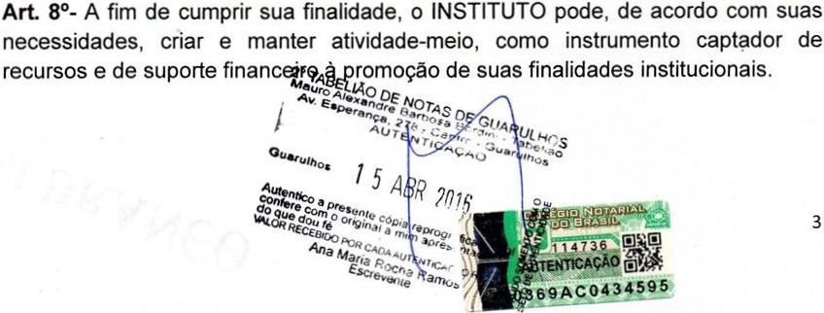

Instituto Santa Rosália
Reconhecido de Utilidade Pública Municipal Lei Nº 7.143 Estadual Nº 9.431Federal Processo N2 11.919/97-91 End.Av. José Antônio Cabral,89 -Jd. Rosa de França
f 1-..u\.,r.vr1L:'lit f' -
1 1'0L:L,,.L
i- e:;, "'C.. ;. ... '

4mor e ProteçáO
CEP: 07081-000 - Guarulhos -SP Fone/Fax (011) 2485-7422
E-mail: institutosantarosal ia@yahoo .com.br CNPJ. 52.370970/0001-82

Parágrafo Único - De acordo com o previsto no caput, o INSTITUTO poderá criar fundar e manter estabelecimentos comerciais, de prestação de serviços, tais como locação de bens, de espaços, estacionamento de veículos, salões de festas, centro de convenções, quadras esportivas, auditórios, atividades de alimentação, impressão e venda de livros e apostilas, bem como produzir rendas patrimoniais, para aplicação dos recursos na manutenção de seus estabelecimentos, nas obras religiosas, nas atividades assistenciais e filantrópicas que melhor a levem ao cumprimento de suas finalidades previstas no artigo 5°.
CAPÍTULO li

DA CISÃO/DESMEMBRAMENTO, DA INCORPORAÇÃO E DA FUSÃO

Art. 9° - O INSTITUTO , na consecução de seus objetivos institucionais e havendo necessidade de outras diretrizes administrativas, pode proceder a transformação, cisão/desmembramento , incorporação e fusão na forma da lei.
CAPÍTULO Ili 
DA ORGANIZACAO E GOVERNO

Art. 10° - Organizado pelas Religiosas da Irmãs Missionárias de Santo Antônio Maria Claret, o INSTITUTO rege-se pelo presente Estatuto Social, a Constituição da República Federativa do Brasil e demais legislação pertinente.
&
Art. 11° - O INSTITUTO é dirigido e administrado por uma Assembleia Geral, Diretoria e Conselho Fiscal com mandato de 03 (três) anos, sendo permitida 01 (uma) reeleição consecutiva aos mesmos cargos.
CAPÍTULO IV

DA ADMISSÃO,DEMISSÃO,EXCLUSÃO,DIREITOS E DEVERES DAS ASSOCIADAS
Art. 12° - O INSTITUTO é constituído por um número ilimitado de associadas.

Art. 13º - São associadas , pessoas do sexo feminino, admitidas como Rel.igiosas - Irmãs Missionárias de Santo Antonio Maria Claret - Província Norte, devidamente inscritas no livro ou ficha comtfAlA
::;l>os.
'0Alexa 9 NOTAS D
· E•Pera.,ça , !.1 .,,.., UU-10s
"º""-·O
AUreN'rc• · .G
1

•C AO "ª •tios

4

Instituto Santa Rosália
Reconhecido de Utilidade Pública Municipal Lei N!! 7.143 Estadual N!! 9.431Federal Processo N!! 11.919/97-91
End. Av.José Antônio Cabral,89 -Jd. Rosa de França
1 MICR.OFiU'JIE 111° ""-

f 1 5 2 6 1 2
l 1• Of:c:ial de Re'.)istro -: ç,.,,;
.- E d '2.-M···- .

4mor e ProteçáO
CEP: 07081-000- Guarulhos -SP Fone/Fax (011) 2485-7422
- mail: institutosantarosalia@yahoo. com.br CNPJ. 52.370970/0001-82

Art. 14° - A exclusão da associada se dá por meio de procedimento administrativo, em processo de exclusão do quadro de membros por decisão da Diretoria do INSTITUTO, quando ficar comprovada a ocorrência de:
  - Violação do Estatuto Social; li. Abandono da vida religiosa;
Ili. Difamação do INSTITUTO ou de suas associadas ;

- . Atividades contrárias às decisões das Assembleias Gerais;

V.

VI.
Desvio dos bons costumes;


Conduta duvidosa, mediante a prática de atos ilícitos ou imorais.

Parágrafo Primeiro - Fica assegurado a associada o amplo direito de defesa e o contraditório, inclusive recurso à Assembleia Geral no prazo de 30 (trinta) dias, contados da notificação da decisão da Diretoria do INSTITUTO.
Parágrafo Segundo - Havendo recurso de que trata o parágrafo anterior, a eficácia jurídica do ato de exclusão da associada somente surte seus efeitos após rJ J
aprovação pela Assembleia Geral. \!}/
Art. 15° - Excluídas do INSTITUTO, qualquer que seja o motivo, ou dela se retirando, as associadas não terão direito a salários, indenizações, restituições, pensão alimenticia , compensações de qualquer espécie ou natureza, inclusive exigências concernentes a recolhimentos previdenciários de que trata a Lei nº 6696/79, como ainda qualquer indenização trabalhista ou civil, por serviços prestados ou por tempo de serviço.
DOS DIREITOS E DEVERES

Art. 16° - São direitos das associadas:

  - Votar e ser votada para os cargos eletivos;

li. Ser nomeada ou eleita para cargos de organização e administração do INSTITUTO ;

111.
Ouarufhoa

5

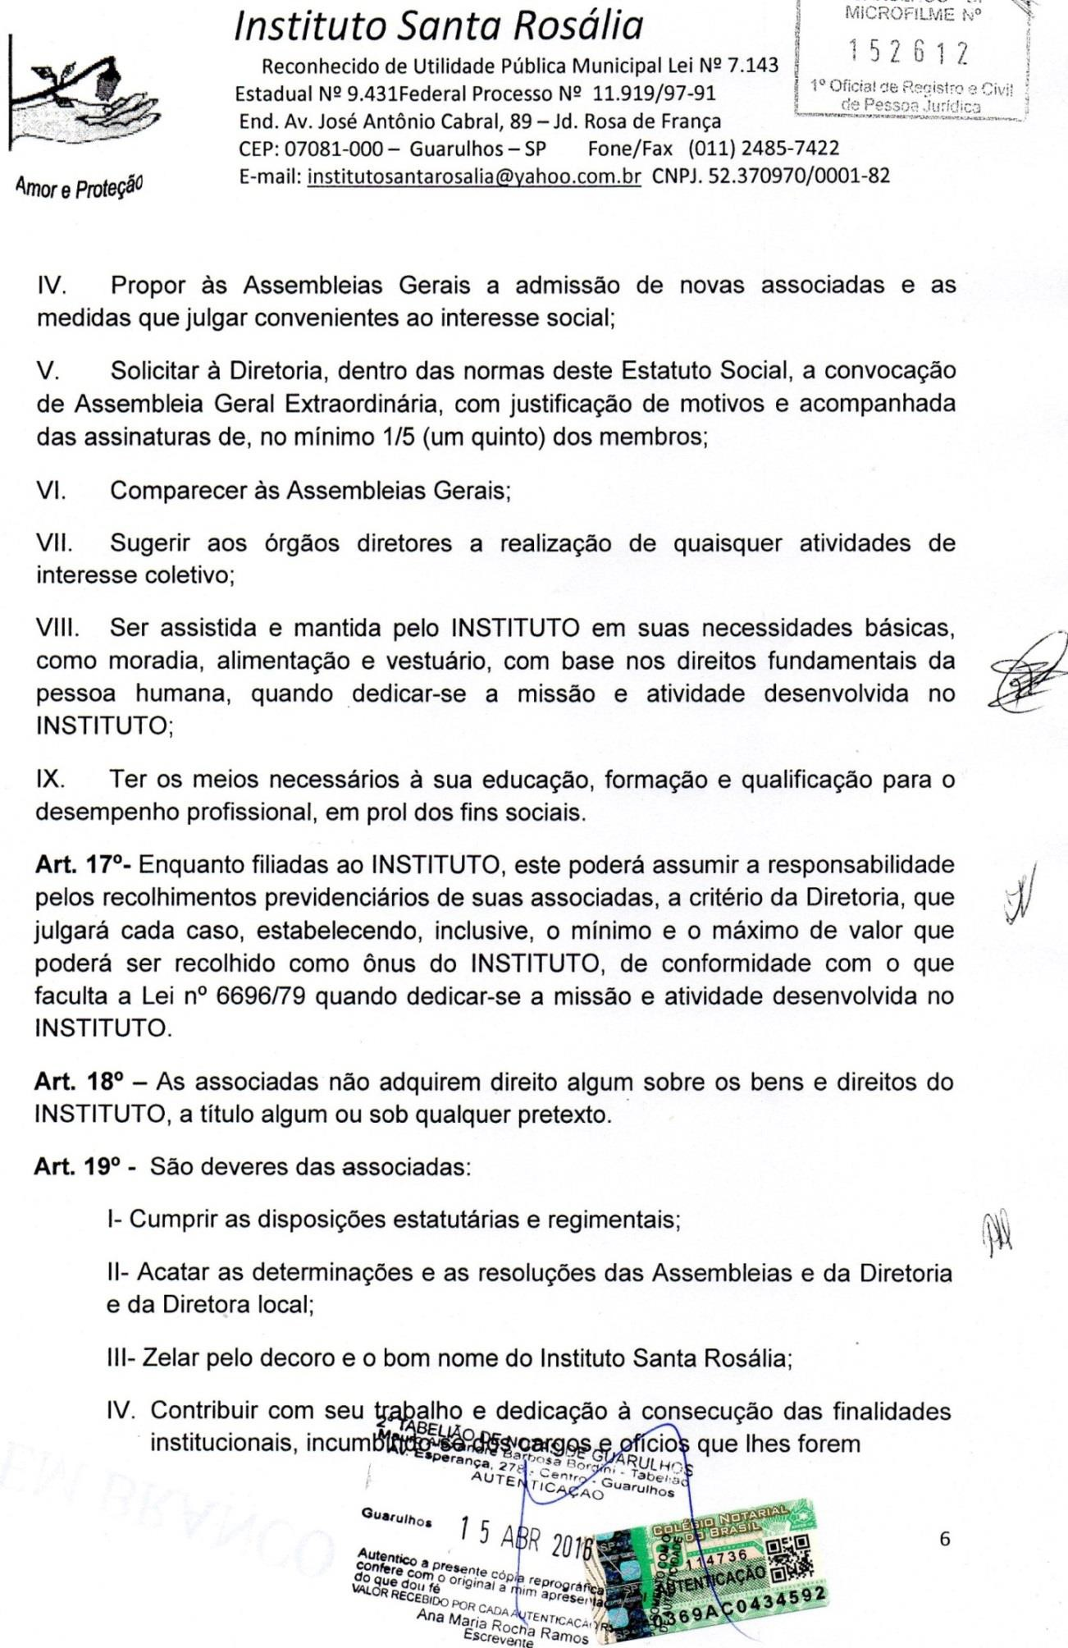

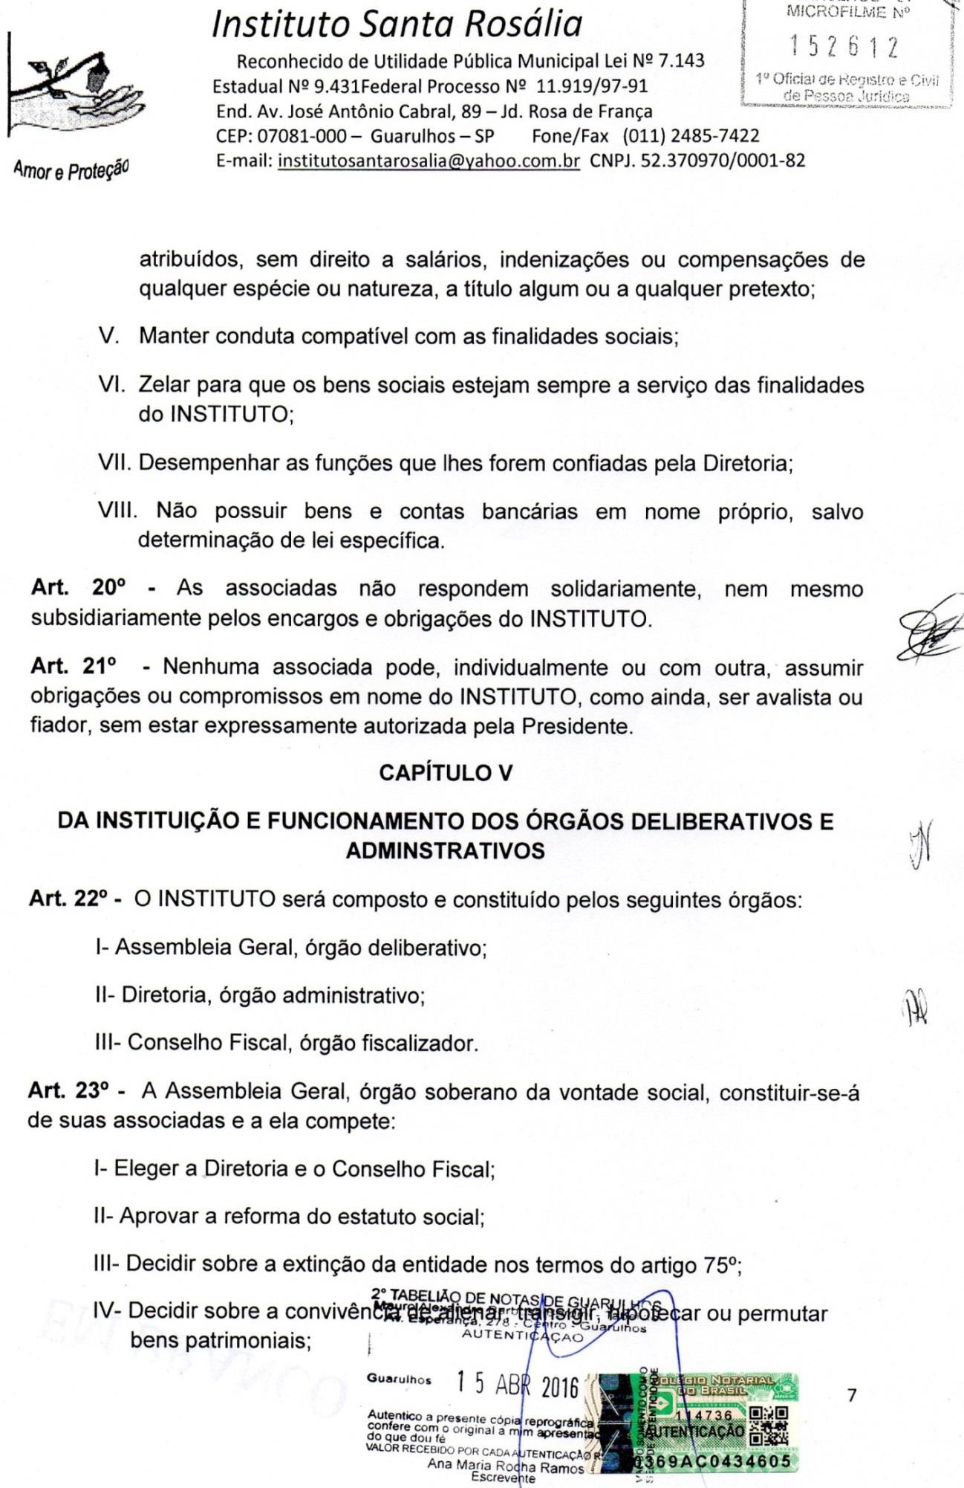

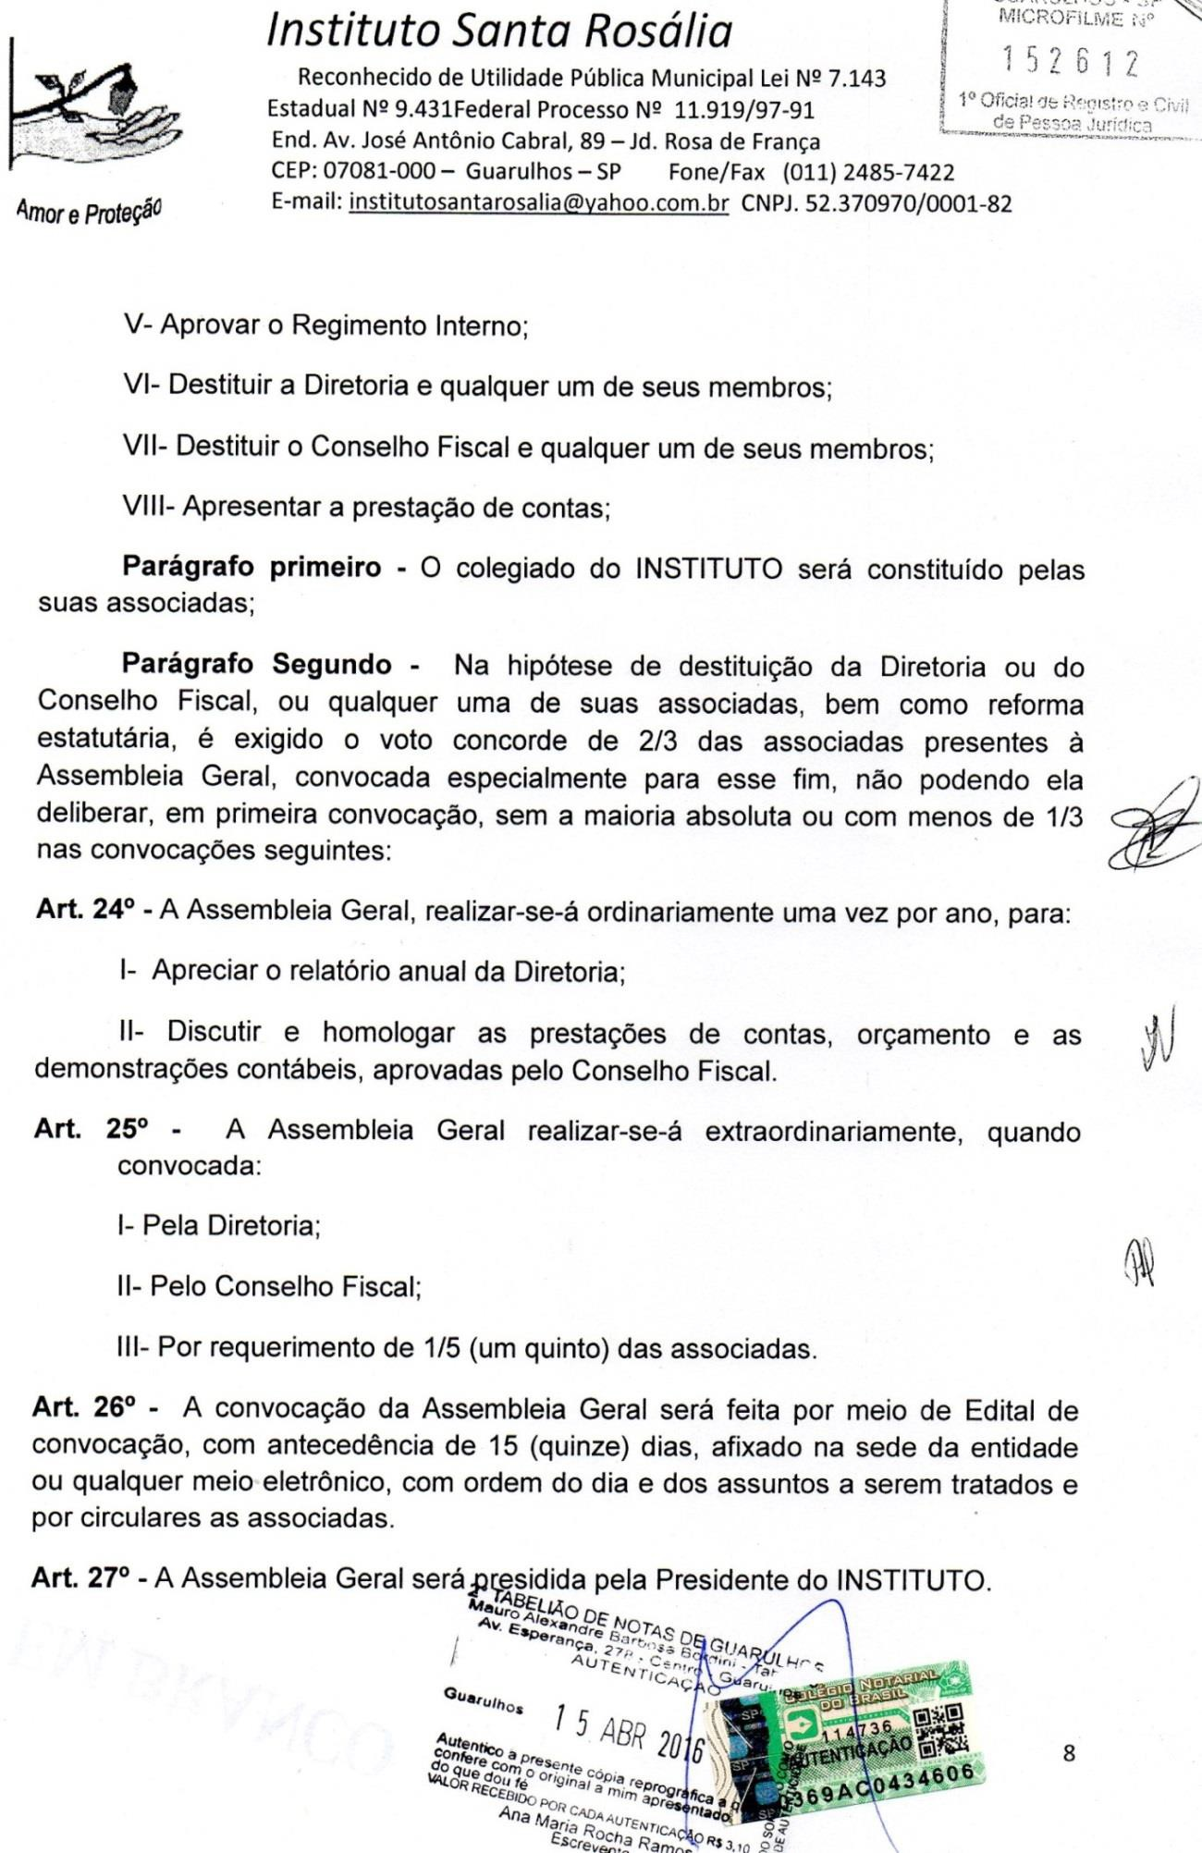

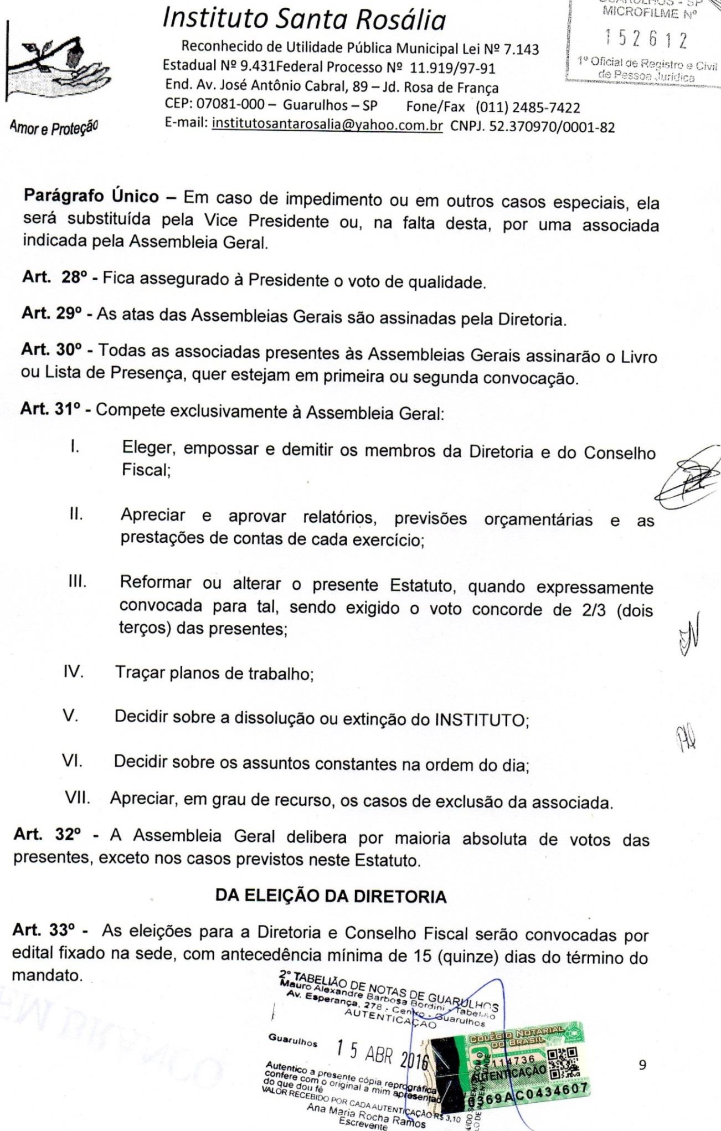

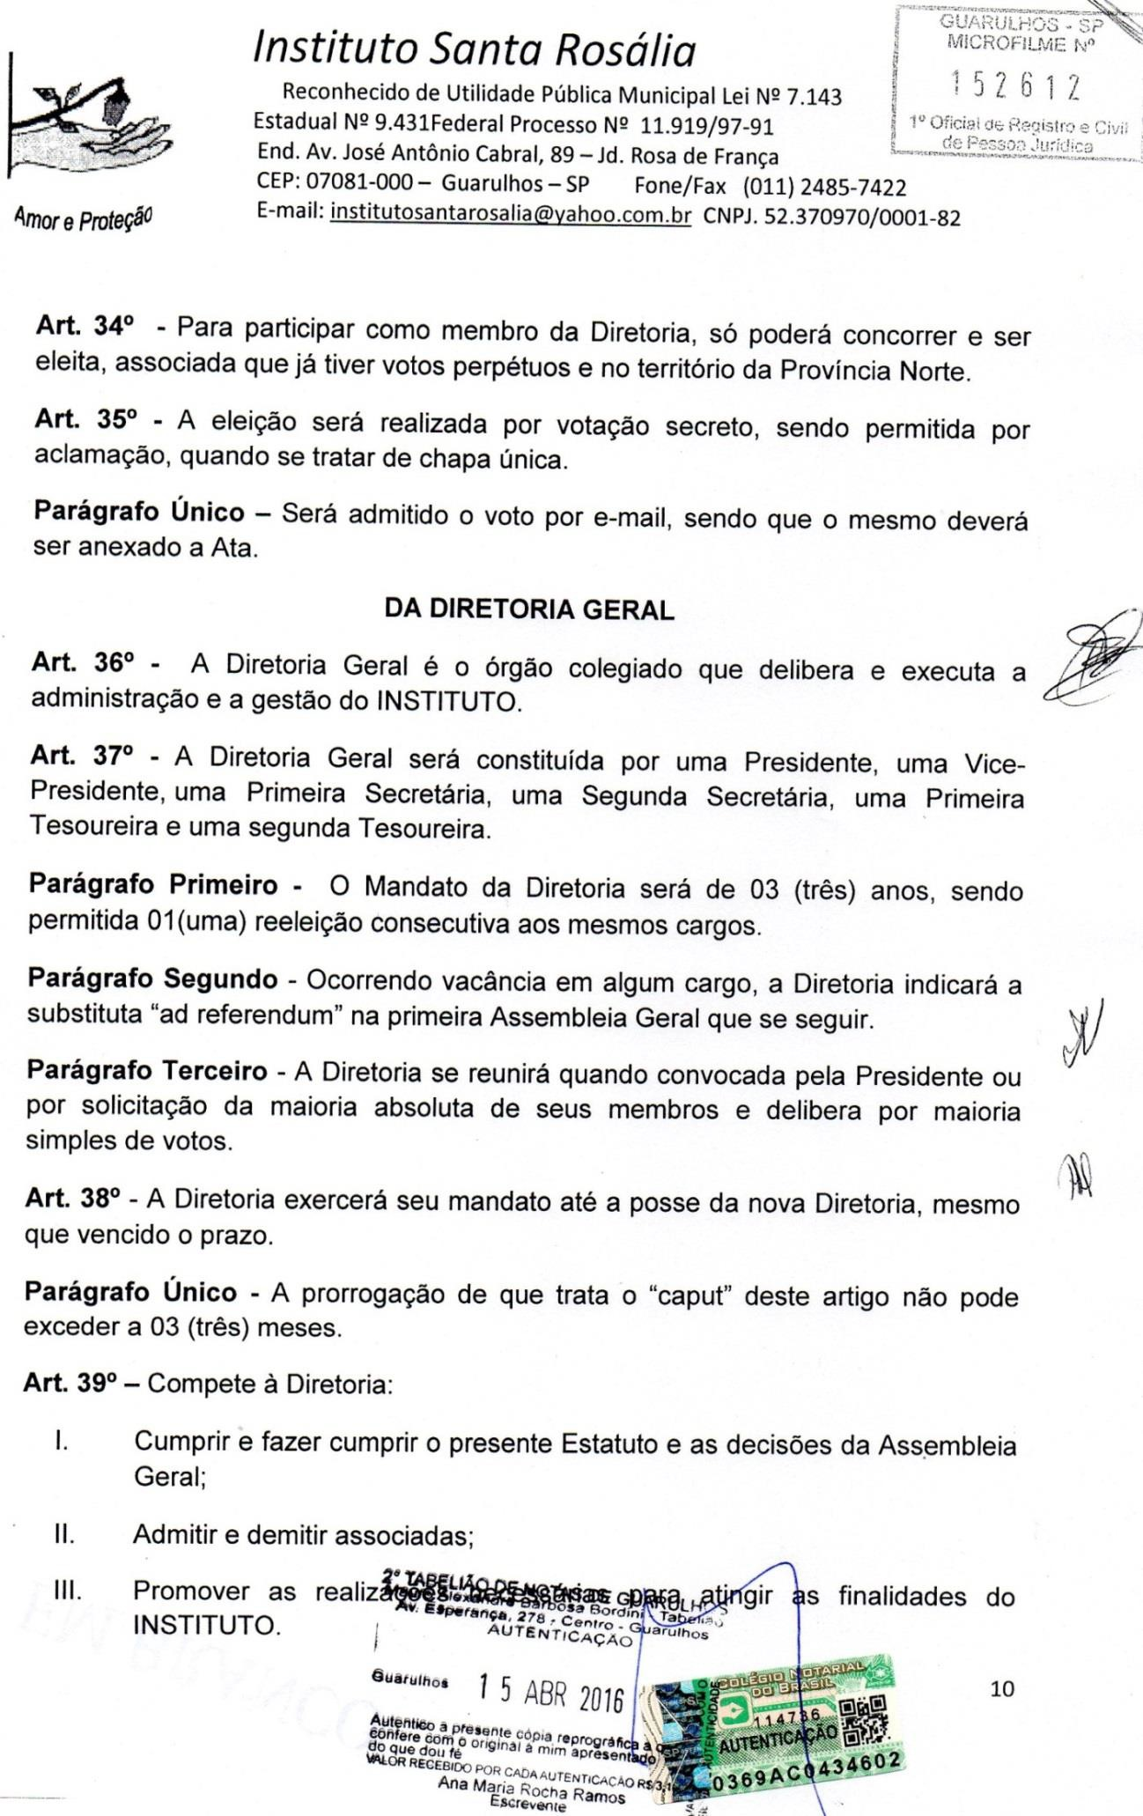

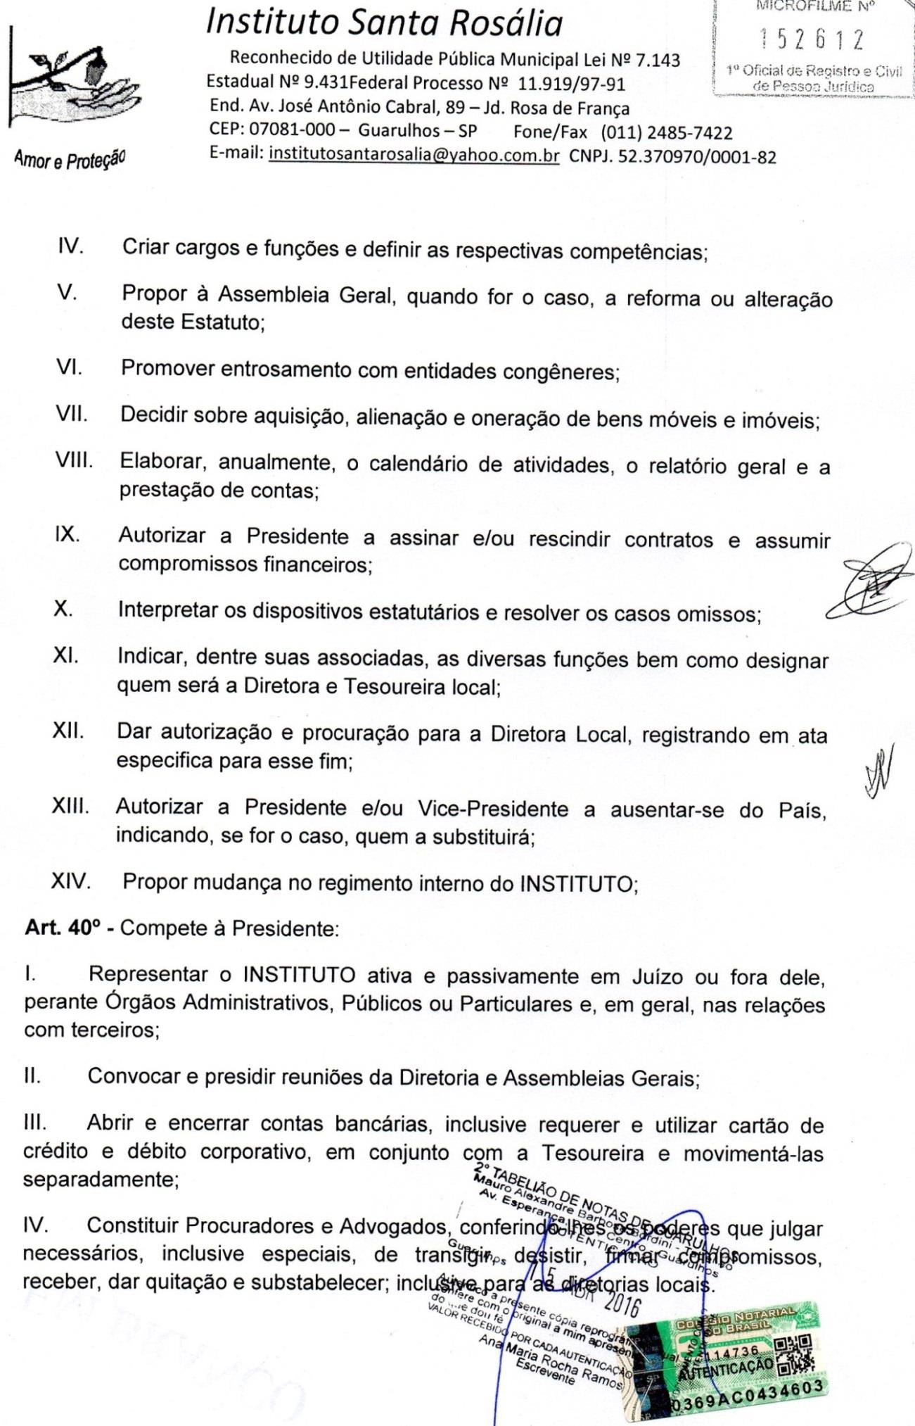

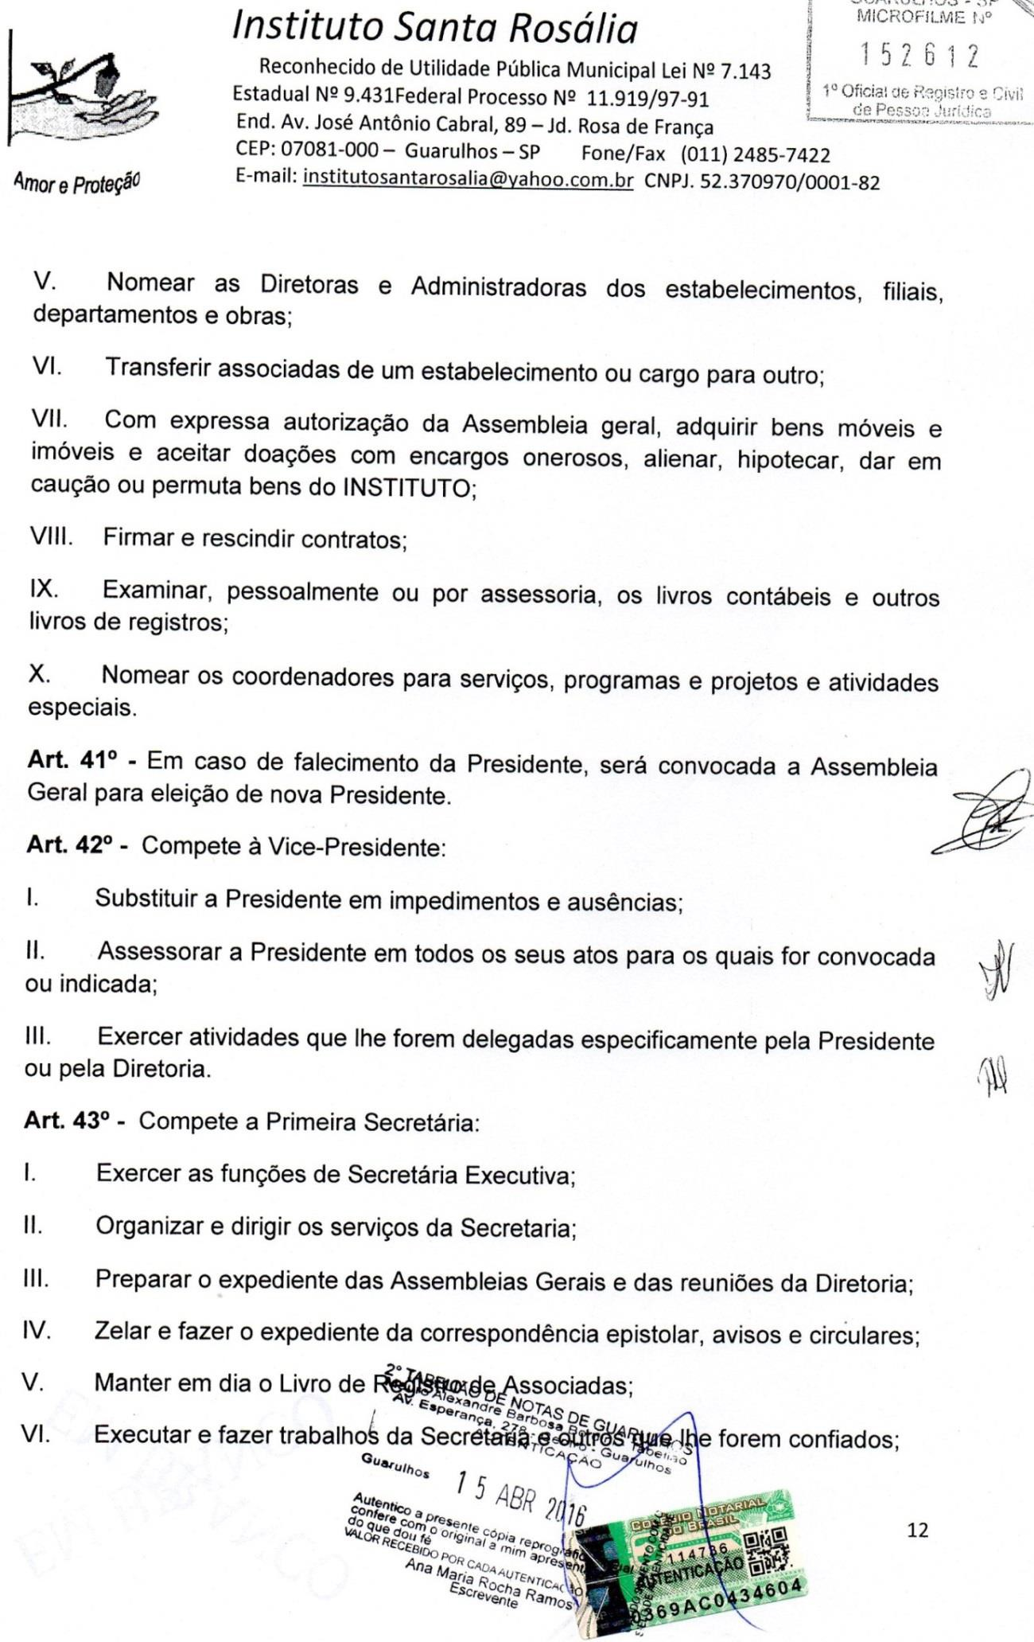

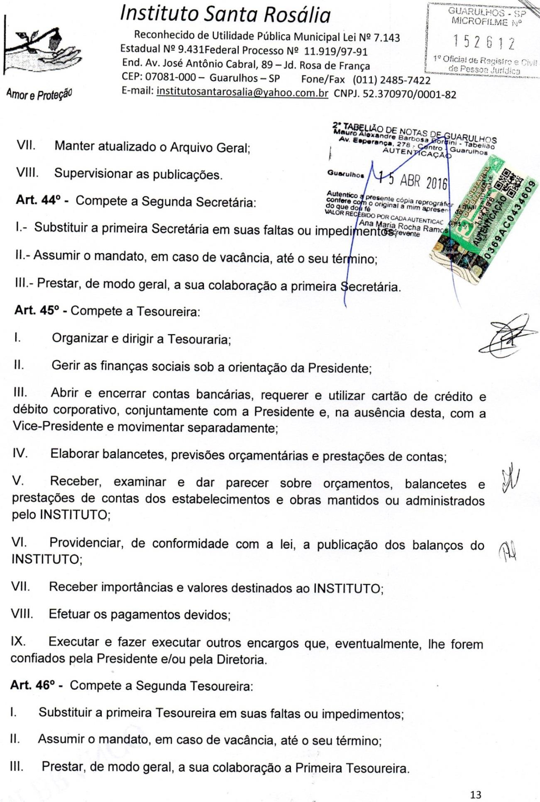

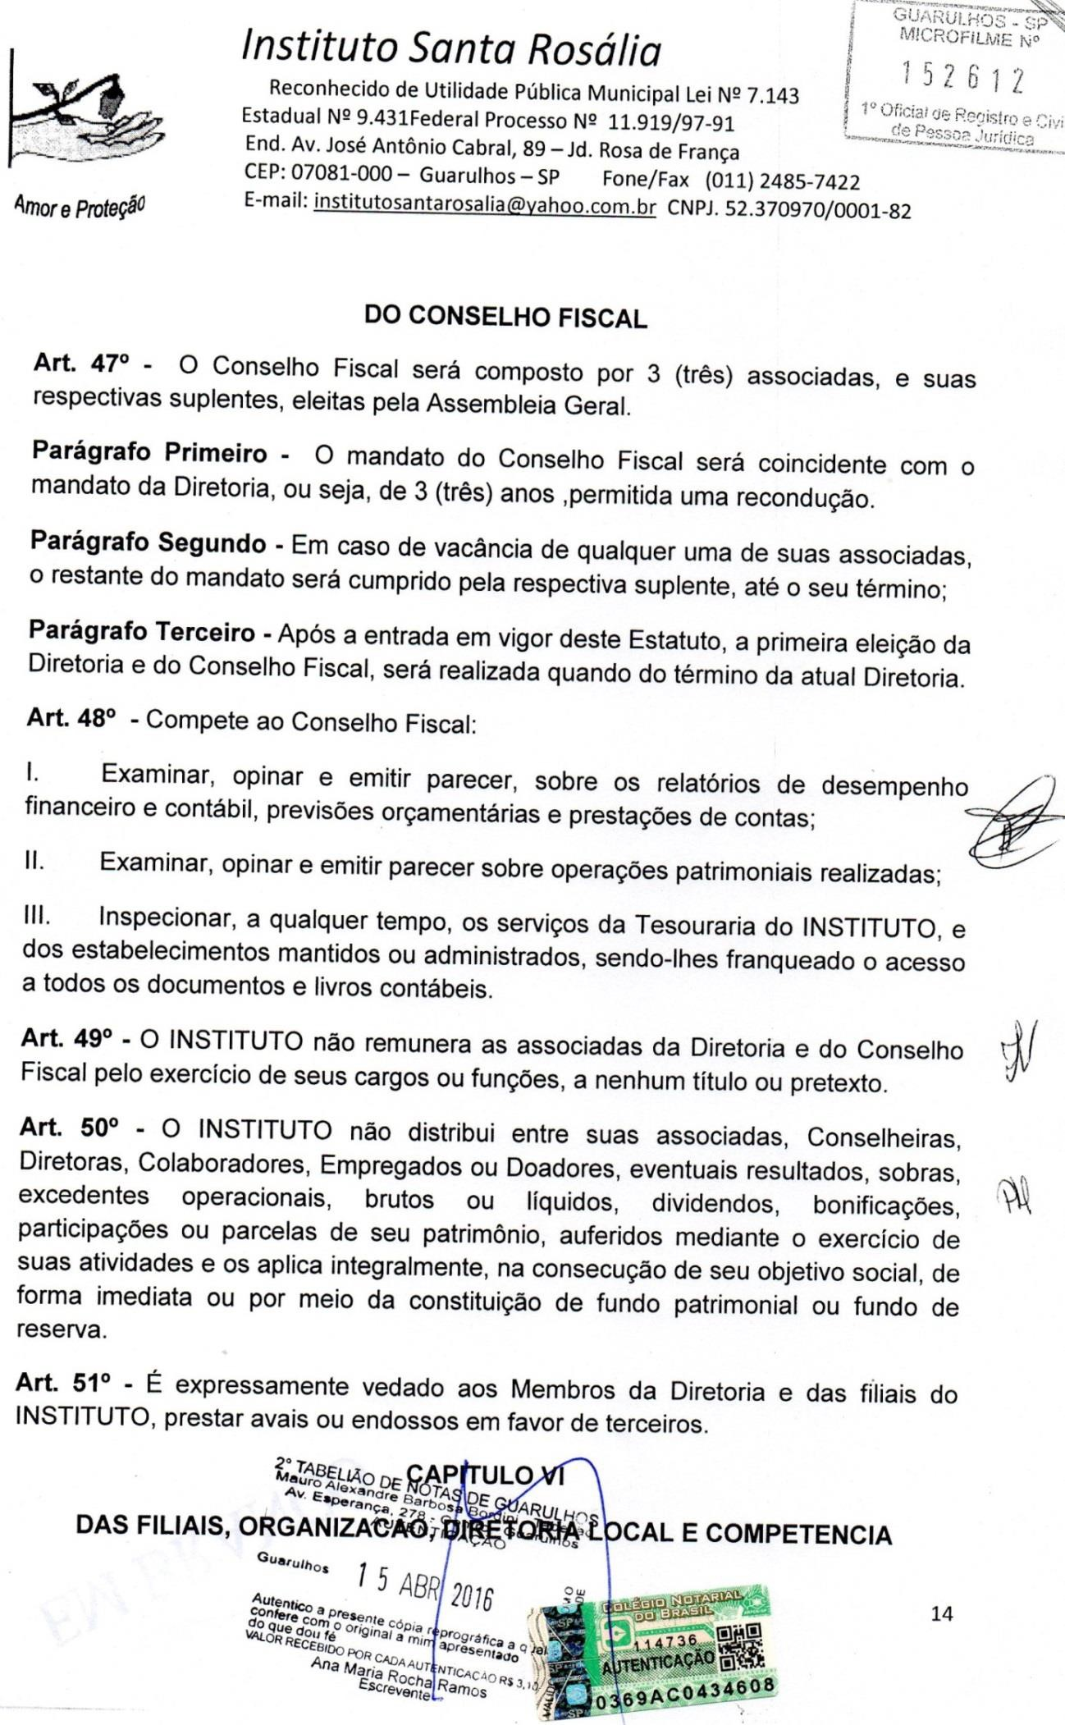

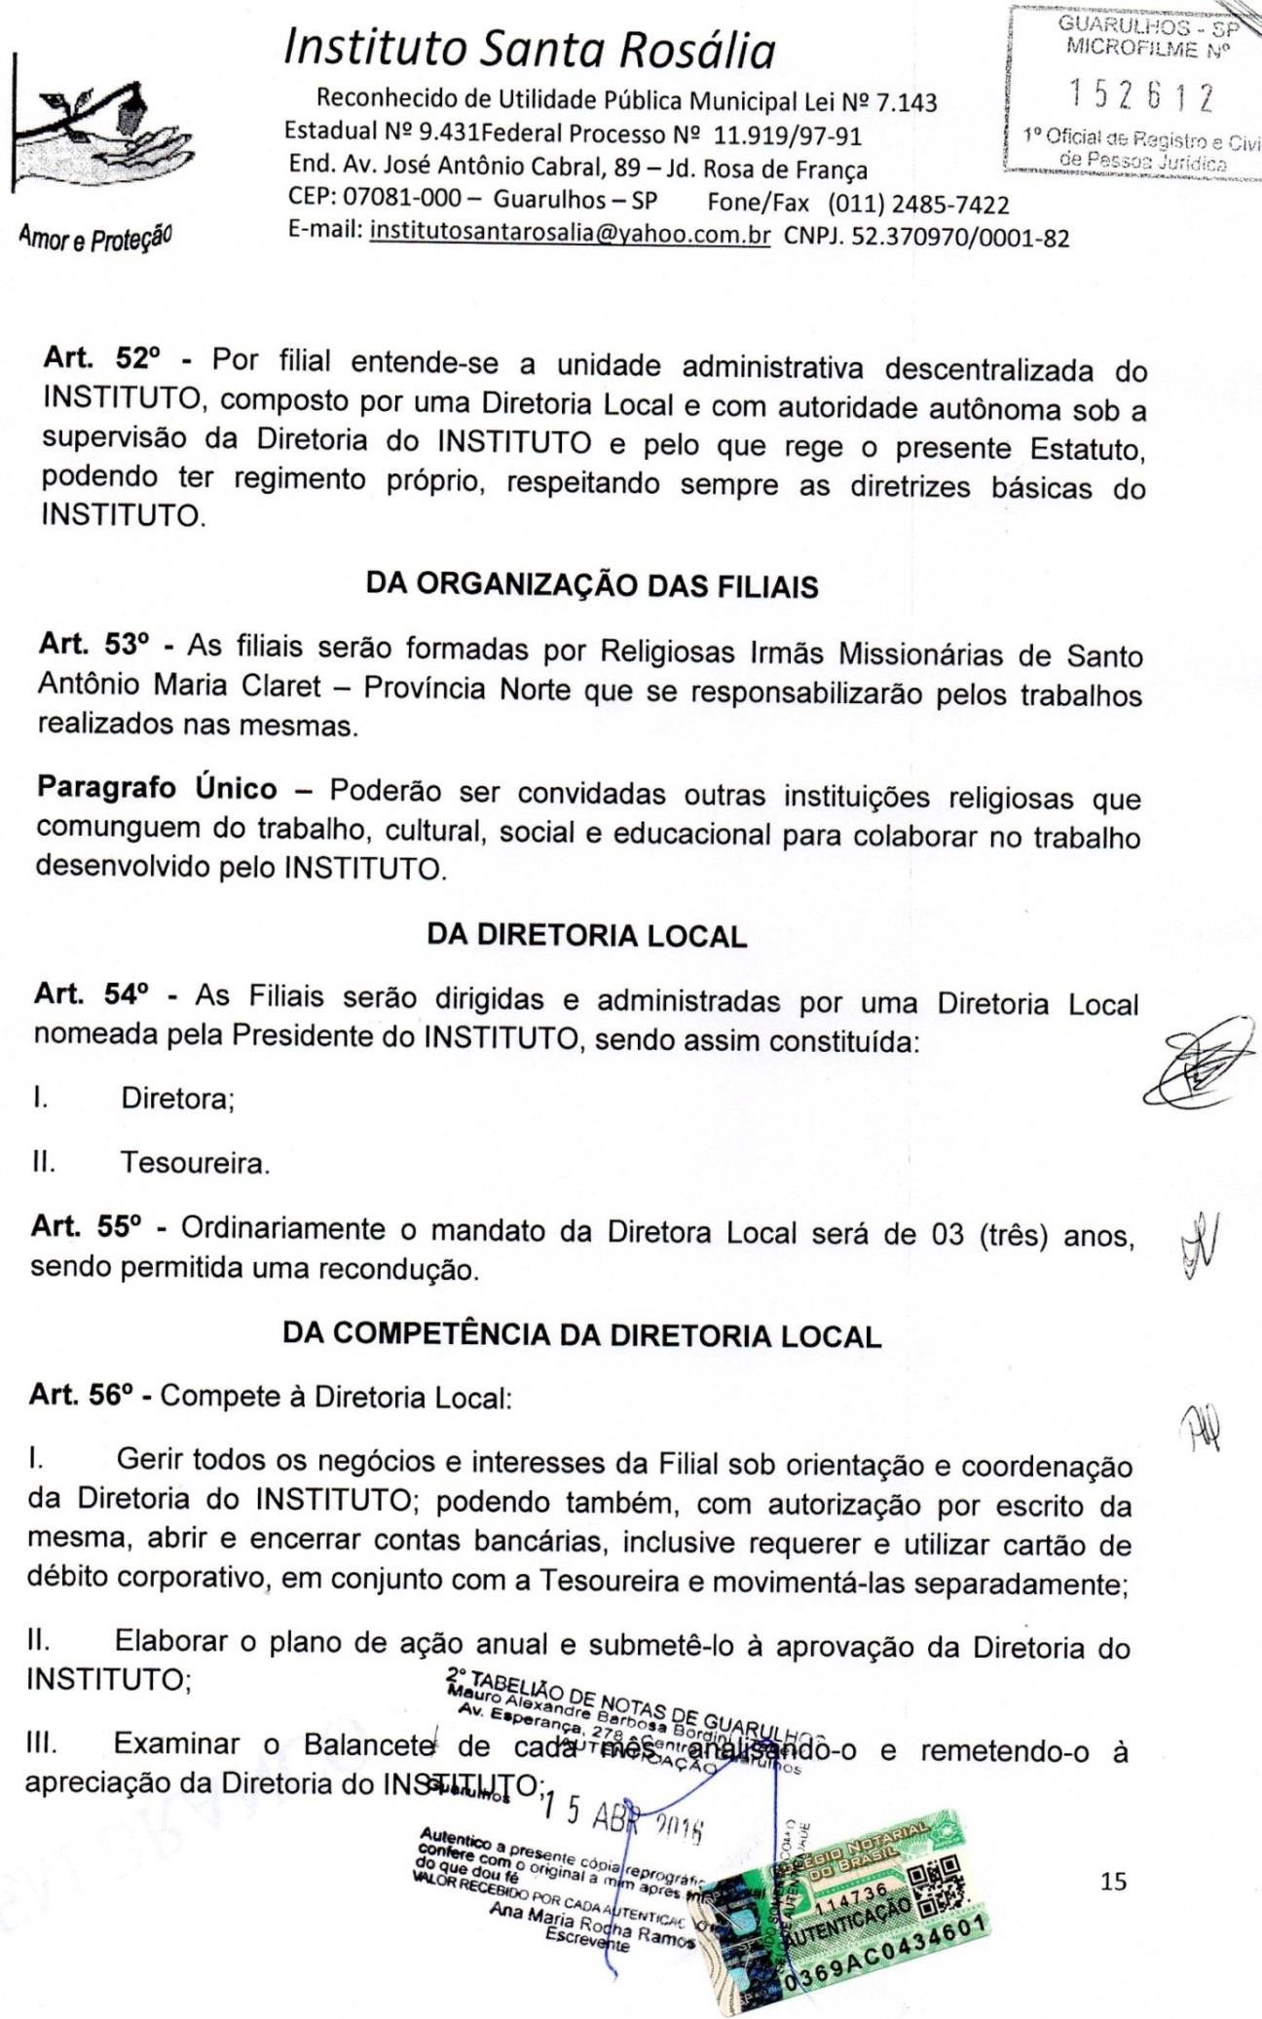

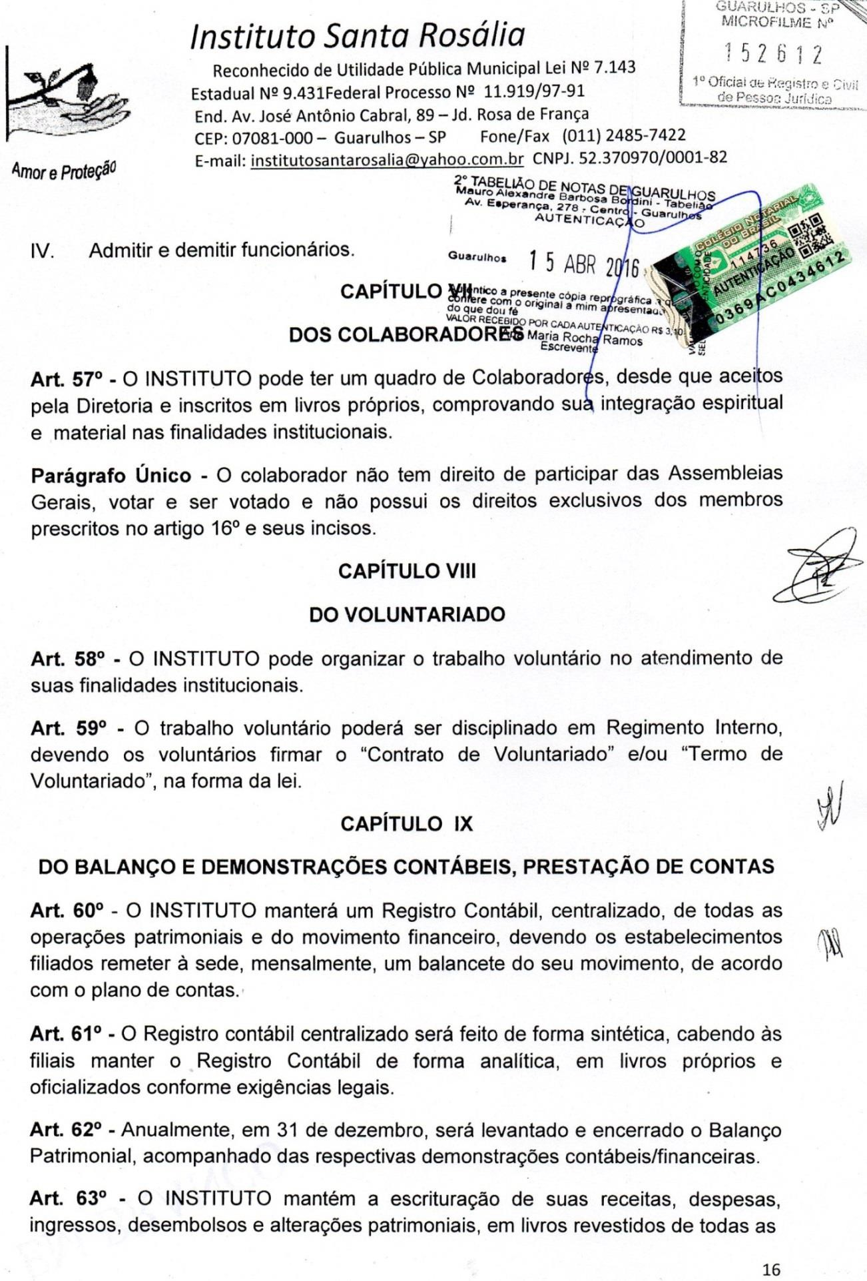

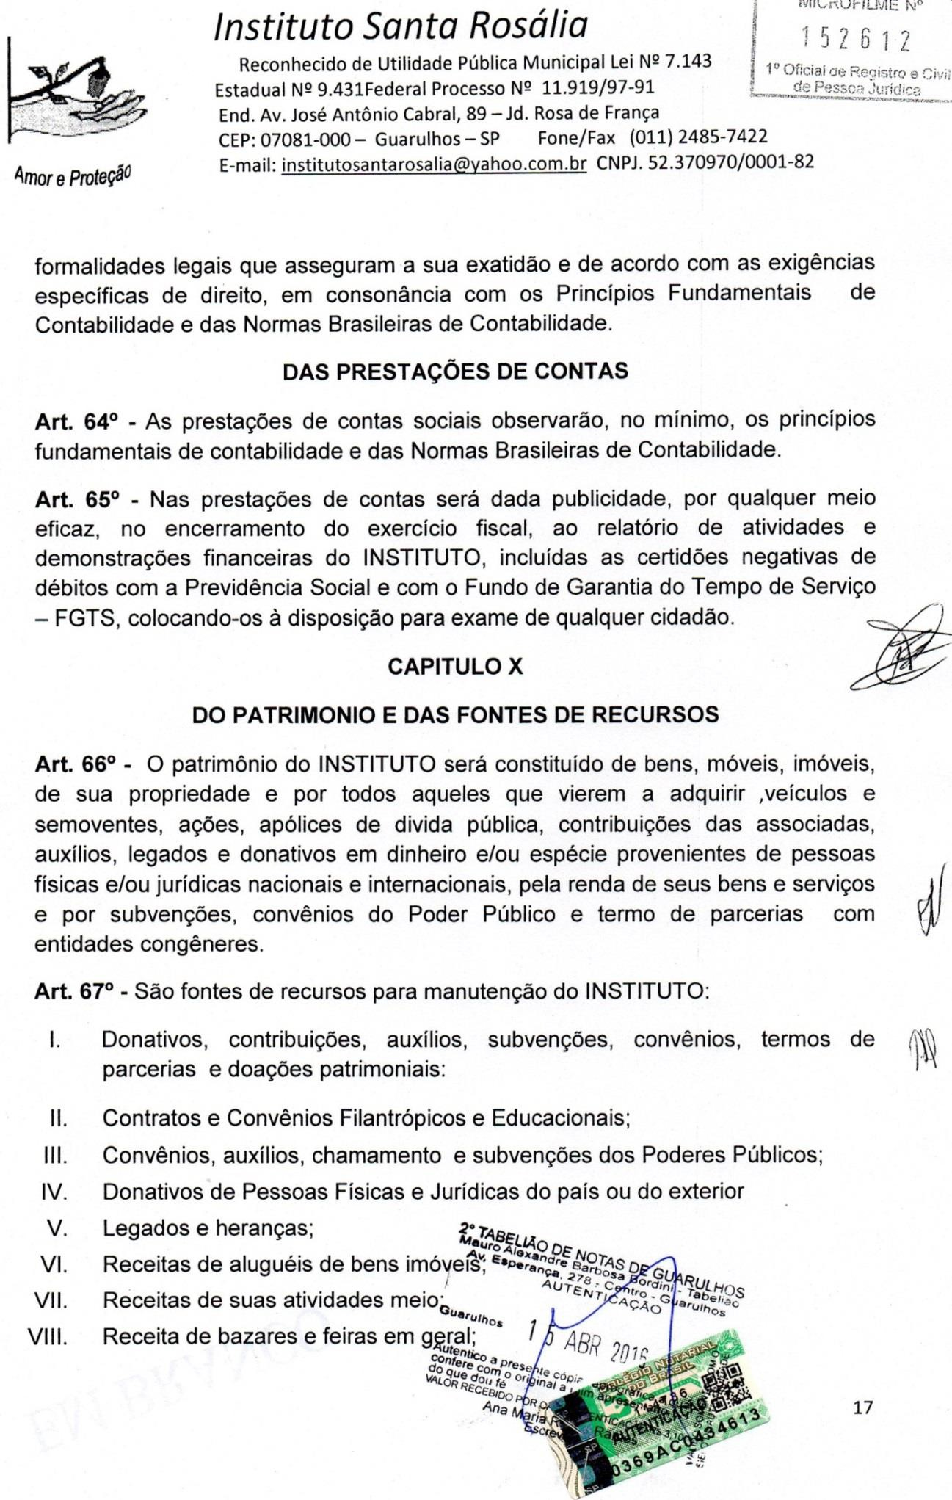

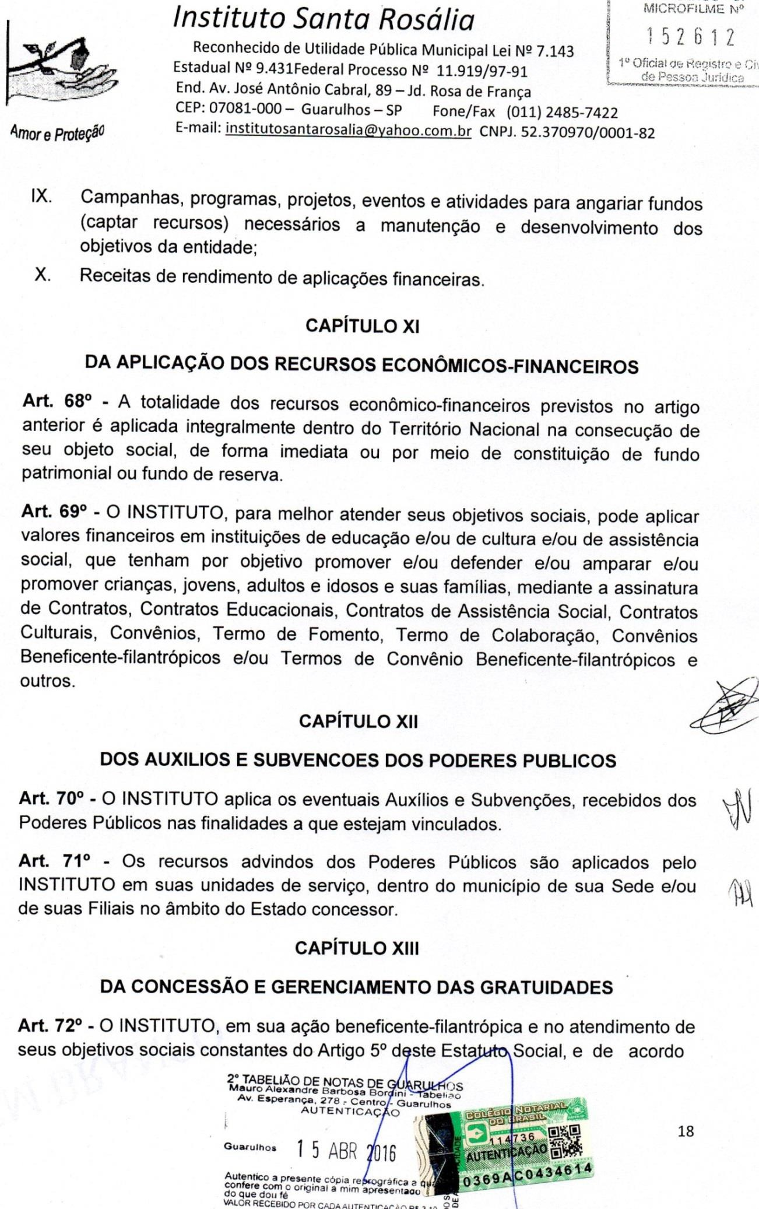

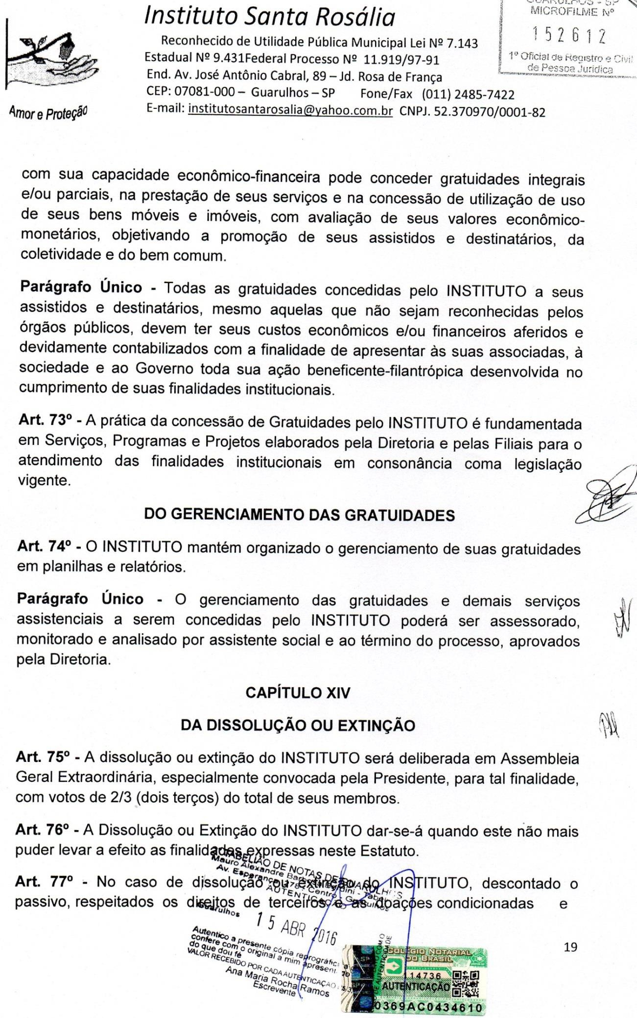

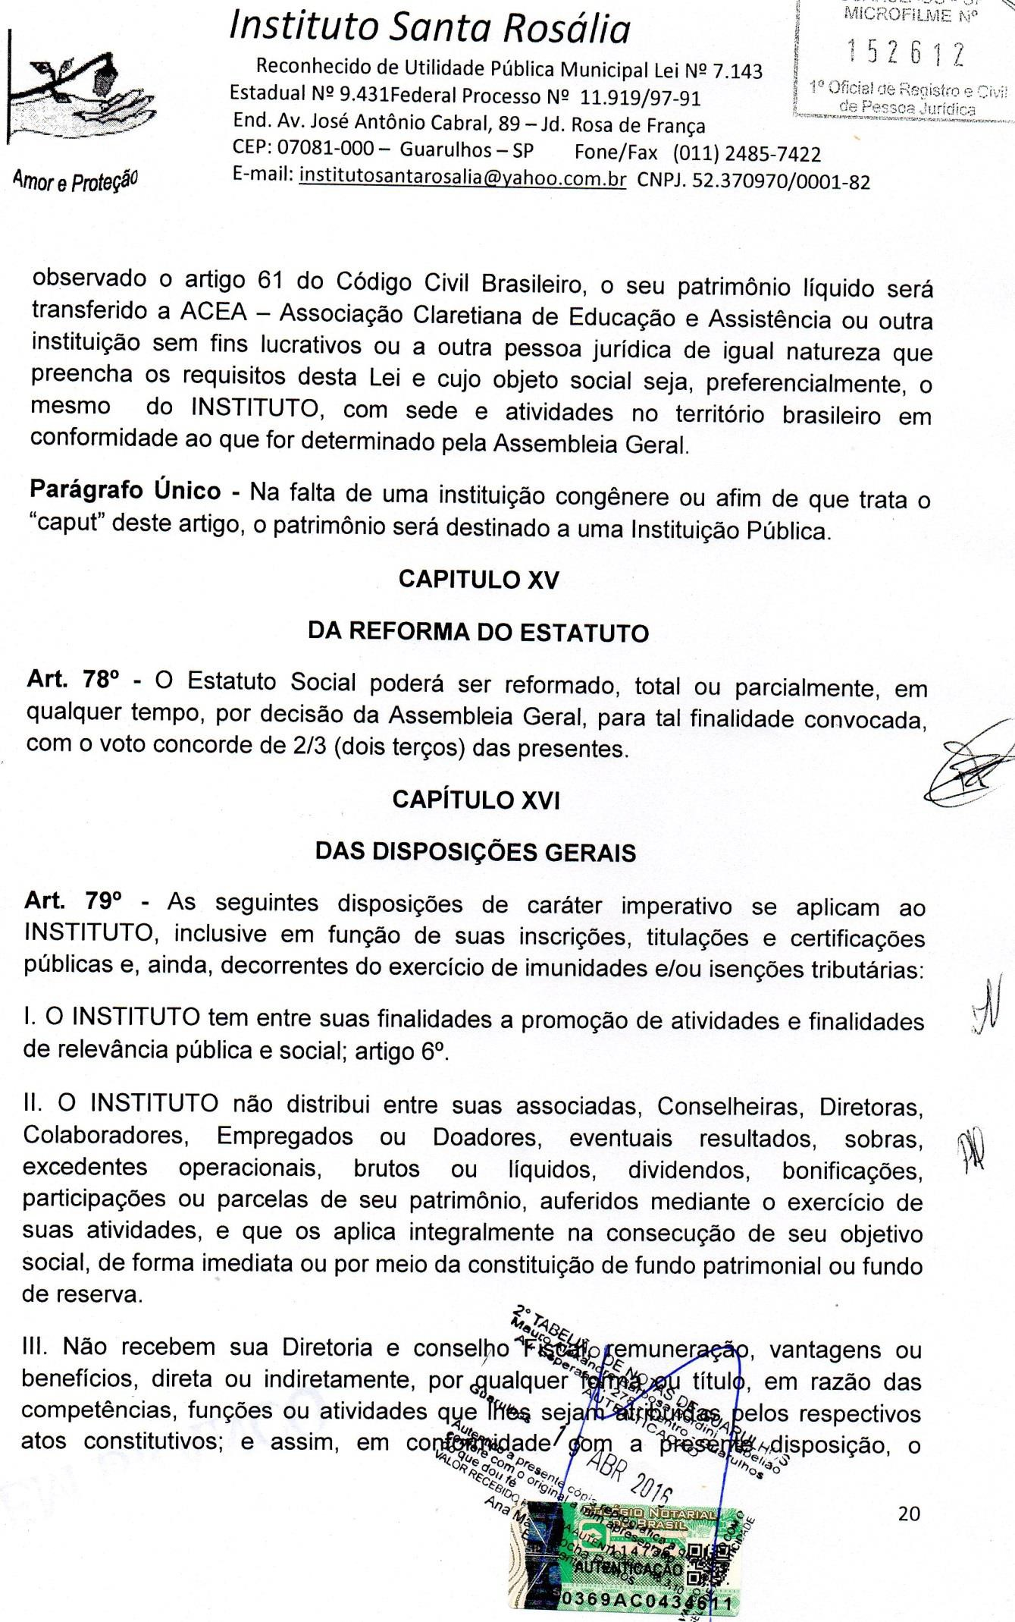

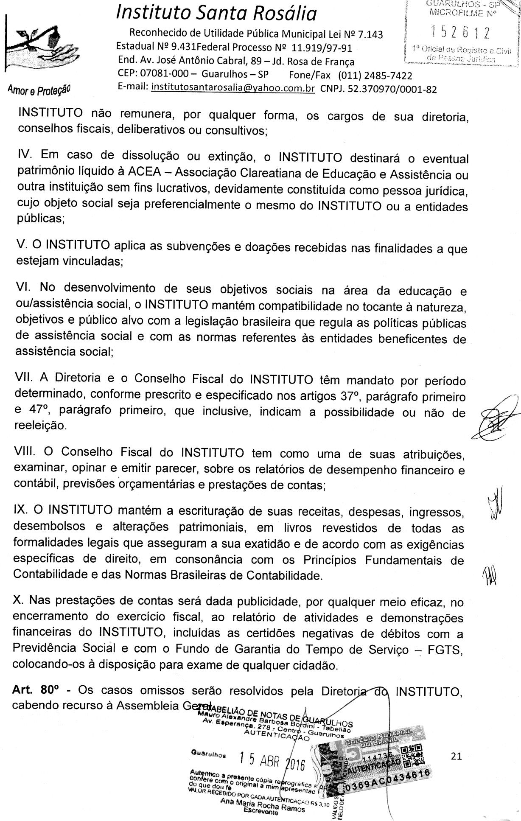
.,..


Instituto Santa Rosália
.--düi\hulli53:-S2
MICROFILME l\lº
i
Reconhecido de Utilidade Pública Municipal LeiNº 7.143 1

1 5 2 6 1 2 1

4mor e ProteçáO
Estadual Nº 9.431Federal Processo N2 11.919/97-91 f 1 Oficia!º"' Re:.:i• tm "G:v11 '
t de Pes:;o,iu:h.Ju::i'l !
End.Av. José Antônio Cabral,89 - Jd.Rosa de França -------
CEP: 07081-000 - Guarulhos -SP Fone/Fax {011) 2485-7422
E-mail:institutosa ntarosalia@yahoo .com.br CNPJ. 52.370970/0001-82

Art. 81° - O presente Estatuto Social revoga as disposições contrárias e anteriores, entrando em vigor, na data de seu registro no cartório competente .

1

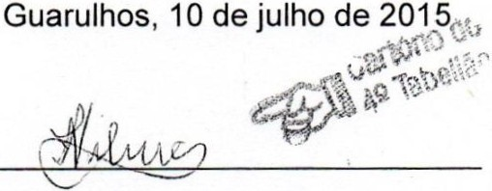

Presidente:Vilma Maria Bernardino

CPF n. 673.690.309-20
{. 01 1
Secretário: Anelise Dias

CPF n. 078.445.688-79

, q -0
Bril a o Carmo
Advog do
OAB n.º B0.446



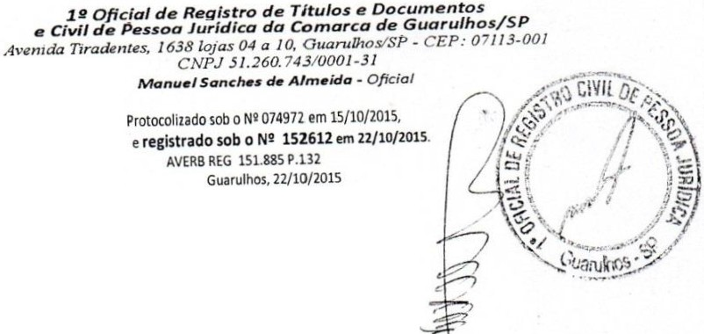
(?)
V
llTU·PJ
Guarulbos

Emol. Estado IPESP
Reg.Ovil TJustiça ISS
M. Público OUtros/Dilig Total
RS 185,78
RS 52,94
RS 27,20
RS 9,90
R$ 12,71 RS 3,6S R$9,01 RS0,00 RS 301,19

22

NATANAEL RODRIGUES
ESCREVENTE

